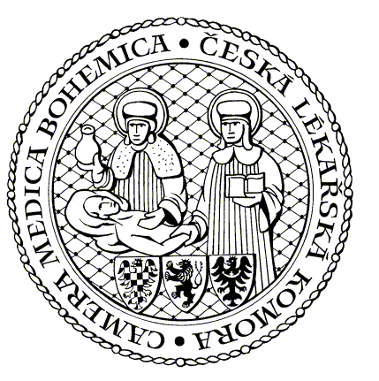
česká lékařská komora okresní sdružení ÚSTÍ NAD ORLICÍ
Lékařská 2 Čs. armády 1076
150 00 Praha 5 562 18 Ústí nad Orlicí
ustinadorlici@clkcr.cz 777 555 814

POZVÁNKA
srdečně Vás zveme na

VII. Přednáškový večer

ve středu 17.4.2024
v kongresovém sále Hotelu UNO Ústí nad Orlicí

Začátek je plánován na 17.00 hod.

Vzdělávací akce je pořádána dle Stavovského předpisu ČLK č. 16.
Akce je ohodnocena 3 kredity.
Odborný garant je MUDr. Bánik Ján, primář interního odd. Orlickoústecké nemocnice a.s.

MUDr. Vojtěch Pecháček:

Karcinom prostaty – nový screeningový program

MUDr. Jiřina Jirešová:

Jak dosáhnout spokojenosti mikrobiologa a zároveň klinika, portfolio
vyšetření OLM v Žamberku

Těšíme se na Vaši účast, občerstvení zajištěno

představenstvo OS ČLK
Poznámka: Prosíme o potvrzení účasti
ustinadorlici@clkcr.cz, č.tel.: 777 555 814

